TÀI LIỆU HƯỚNG DẪN CÀI ĐẶT MÁY TRẠM
VÀ KẾT NỐI HỆ THỐNG BÁO CÁO NGÂN HÀNG NHÀ NƯỚC
(USERS MANUALS)

Dự án: Quản lý dữ liệu, Kho dữ liệu và các Ứng dụng liên quan cho NHNN (Gói thầu SG4)

MỤC LỤC

I. TỔNG QUAN 3
I.1. Mục đích 3
I.2. Phạm vi 3
II. NỘI DUNG 4
II.1. Hướng dẫn cài đặt máy trạm 4
1. Yêu cầu máy trạm: 4
2. Yêu cầu phần mềm: 4
3. Tổng quan: 4
4. Cài đặt UDSS 6
4.1. Yêu cầu môi trường 6
4.2. Cài đặt .Net Framework 4.5 6
4.3. Cài đặt UDSS 8
5. Cấu hình file host để truy cập ứng dụng: 15
II.2. Hướng dẫn cài đặt Chứng thư số 15
II.3. Hướng dẫn một số vấn đề gặp trong quá trình cài đặt, cấu hình truy cập ứng dụng 17

- TỔNG QUAN
- Mục đích
Tài liệu này được xây dựng phục vụ cho công việc hướng dẫn cài đặt máy trạm tại đơn vị gửi báo cáo thuộc Hệ thống báo cáo Ngân hàng Nhà nước.

- Phạm vi
Nội dung của tài liệu được chia làm ba phần:
- Phần 1 hướng dẫn cài đặt ứng dụng cho tất cả các máy của người sử dụng thuộc đơn vị gửi báo cáo.
- Phần 2 hướng dẫn cài đặt chứng thư số, chỉ dùng cho các máy của người sử dụng có quyền kiểm soát và phê duyệt báo cáo của đơn vị.
- Phần 3 hướng dẫn một số vướng mắc trong quá trình cài đặt và sử dụng.

- NỘI DUNG
- Hướng dẫn cài đặt máy trạm

Yêu cầu máy trạm:
- OS: Windows 7, 8, 8.1, 10; 32 bit/64 bit
- CPU: Dual core 2 trở lên
- RAM: 4G trở lên
- HDD: 50G trở lên

Yêu cầu phần mềm:
- Sử dụng ứng dụng UDSS để lập và gửi báo cáo
  - Cài đặt .net Framework 4.5
- Phần mềm Microsoft Excel 2007 trở lên (khuyến khích sử dụng bản 2013)
- Cài đặt phần mềm Ikey Driver (sử dụng bộ cài đặt phù hợp với loại Ikey sử dụng). Áp dụng cho các máy trạm của người ký duyệt (chữ ký số)

Tổng quan:
Tổng quan tiến trình cài đặt:

Cài đặt UDSS

Yêu cầu môi trường
Hệ điều hành: Windows 7, Windows 8, Windows 8.1, Windows 10; 32bit/64bit
Framework: MS .Net Framework 4.5
Office: 2007 trở lên (Khuyến khích sử dụng 2013)

Cài đặt .Net Framework 4.5

Bước 1: Tải file theo đường dẫn https://www.microsoft.com/en-us/download/details.aspx?id=30653
Bước 2: Chọn thực hiện file vừa tải về

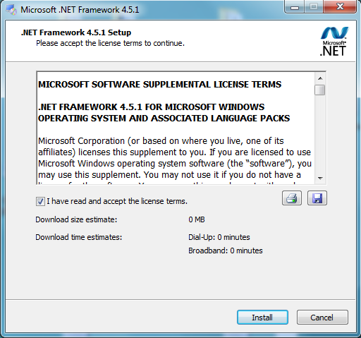

Bước 3: Chọn Install để thực hiện cài đặt
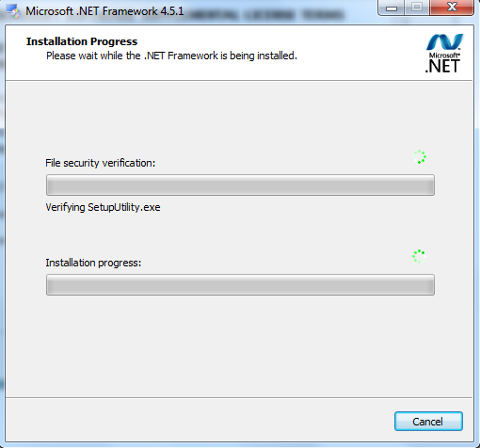

Sau khi ra màn hình như dưới đã cài đặt thành công
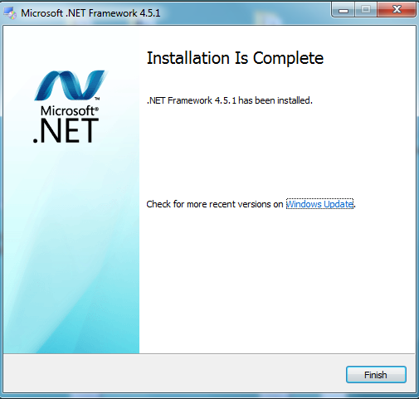

Cài đặt UDSS
Người dùng tải file cài đặt theo đường link: https://drive.google.com/open?id=0BypgtZ-aCcECOU5qb2xqamJCOEU
- Bước 1: Chọn file UDSS-2016-11-02-v2.msi

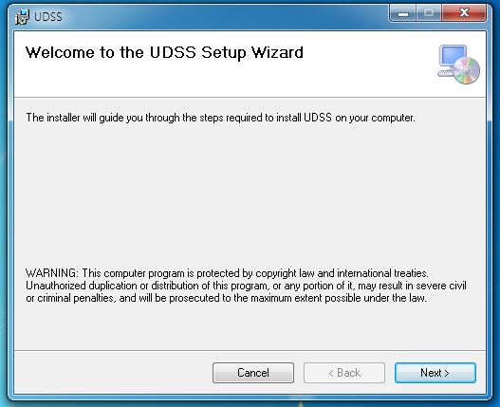
- Bước 2: Khi UDSS setup wizard hiện ra, nhấn nút Next để tiếp tục.
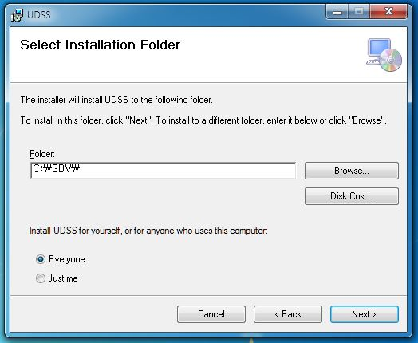
- Bước 3: Chọn đường dẫn thư mục và lựa chọn cài đặt UDSS cho tất cả mọi người sử dụng máy hoặc chỉ cho bản thân mình. Nhấn nút Next để tiếp tục.

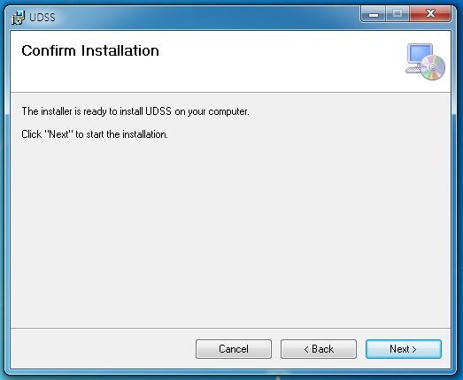
- Bước 4: Nhấn nút Next để tiếp tục và bắt đầu cài đặt.
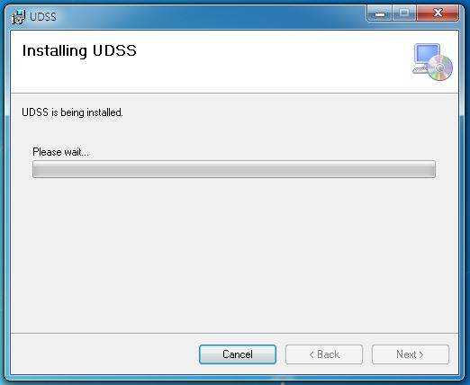

- Bước 5: UDSS đang trong quá trình cài đặt, chờ tới khi việc cài đặt hoàn thành. Nếu người dùng muốn hủy cài đặt, nhấn nút Cancel.
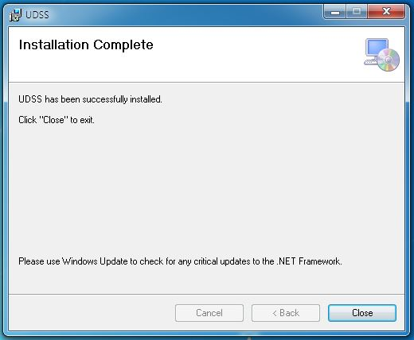

- Bước 6: Sau khi cài đặt hoàn thành, nhấn nút Close để kết thúc việc cài đặt.
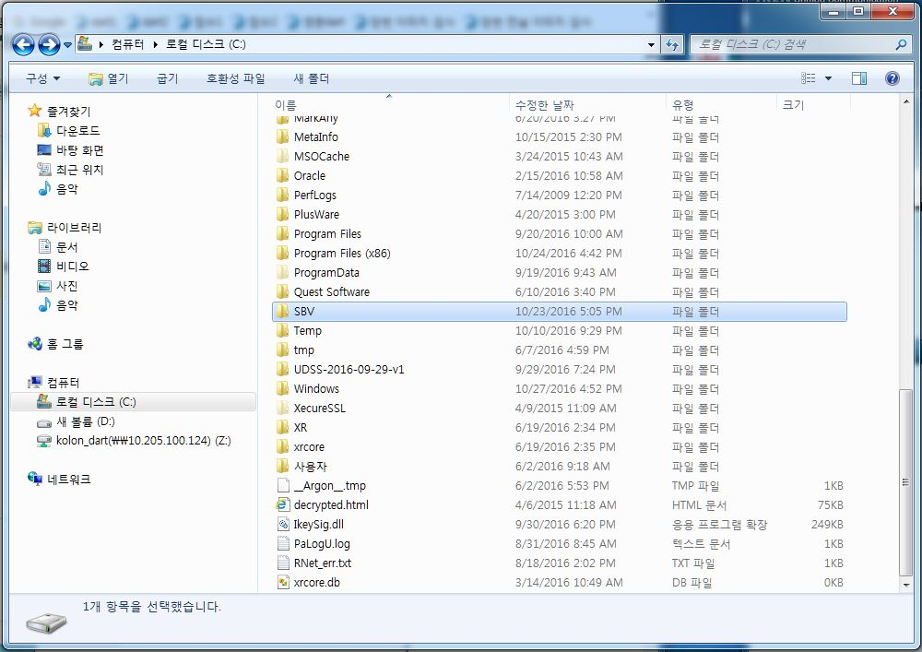

- Sau khi cài đặt, thư mục SBV sẽ được lập và người dùng có thể thấy biểu tượng của chương trình UDSS trên màn hình.
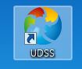
- Lúc này, UDSS đã được cài đặt thành công và có thể chạy với biểu tượng trên màn hình người dùng.

Cấu hình file host để truy cập ứng dụng:
- Bước 1: Mở folder C:\Windows\System32\drivers\etc
- Bước 2: Sửa file hosts bằng notepad, thêm các dòng sau vào cuối file:
202.58.245.173 udss.sbv.gov.vn
202.58.245.171 ssoext.sbv.gov.vn

- Bước 3: Lưu lại file.
- Bước 4: Sử dụng ứng dụng UDSS vừa cài đặt truy cập vào hệ thống.
- Bước 5: Chạy ứng dụng UDSS vừa cài đặt, login với user được cấp và thực hiện đồng bộ về máy cài ứng dụng.

- Hướng dẫn cài đặt Chứng thư số

Hướng dẫn này dành cho các người sử dụng dùng chứng thư số do NHNN cấp để thực hiện ký duyệt trên hệ thống. Để cài đặt chứng thư số, thành viên cần download tài liệu hướng dẫn và cài đặt các phần mềm sau tại đường dẫn:
http://www.sbv.gov.vn/portal/faces/vi/pages/trangchu/dvc/htcksvcts/vbqdvtlhd?
- 7.1 Phần mềm kích hoạt chứng thư số Entrust Entelligence Security Provider 9.1_32 bit hoặc 7.2 Phần mềm kích hoạt chứng thư số Entrust Entelligence Security Provider 9.1_64 bit_TCTD
- 8.1 & 8.2.Phần mềm quản lý Ikey 2032, eToken - Win 32 bit hoặc 9.1&9.2&9.3.Phần mềm quản lý Ikey 2032, eToken - Win 64 bit
- 10. Hướng dẫn kích hoạt chứng thư số cho Ikey 2032, eToken
- 11. Phần mềm cắt ghép file để ghép các file tải về từ mục 8.1&8.2 hoặc 9.1&9.2&9.3.

Hình ảnh chi tiết:
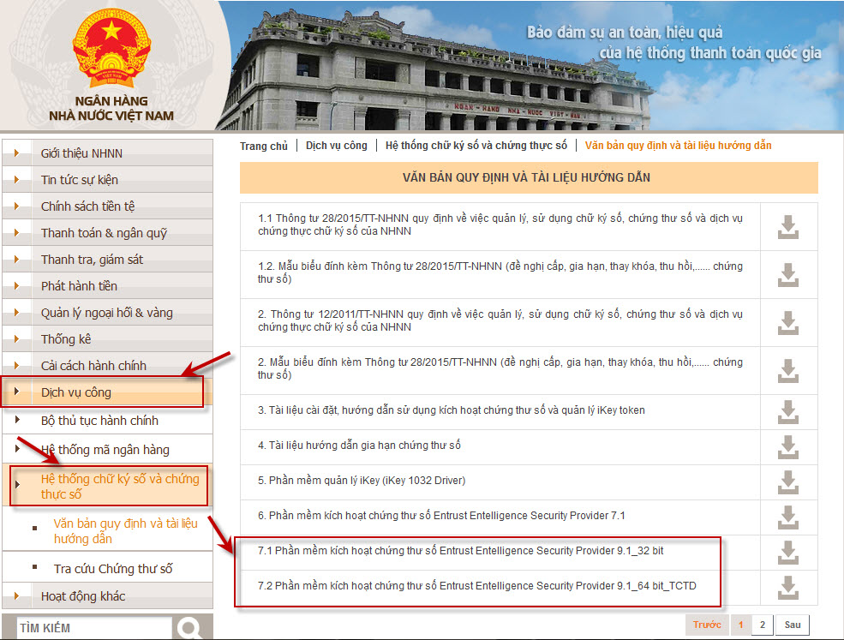

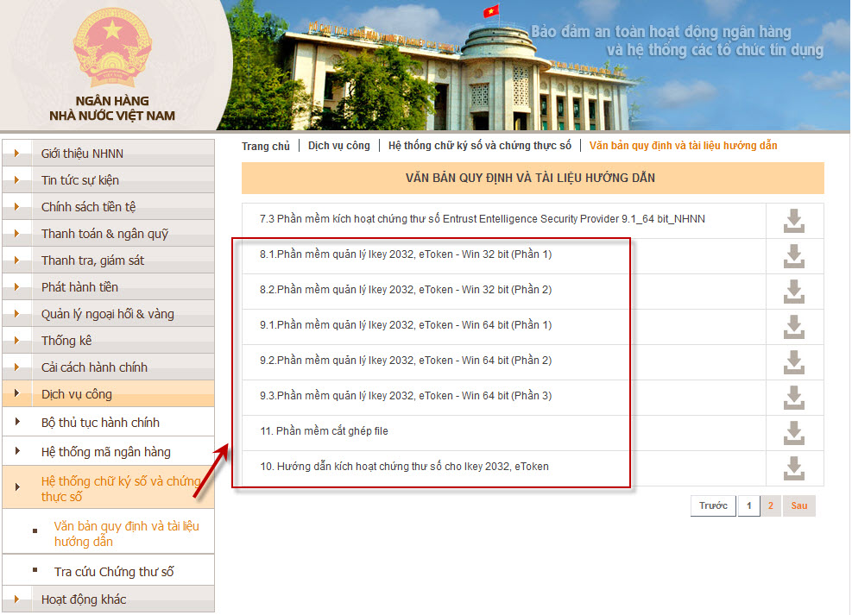

- Hướng dẫn một số vấn đề gặp trong quá trình cài đặt, cấu hình truy cập ứng dụng

1. Cài đặt UDSS thông báo lỗi sau:

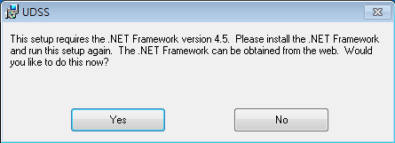

Khi người dùng nhấn nút Yes, Internet explorer khởi động và chuyển tới trang tải xuống .Net Framework.
Khi người dùng nhấn nút No, đóng cài đặt.
Người dùng có thể tải .Net Framework từ web link: https://www.microsoft.com/en-us/download/details.aspx?id=30653
2. Trong quá trình sử dụng UDSS, gặp màn hình lỗi sau:
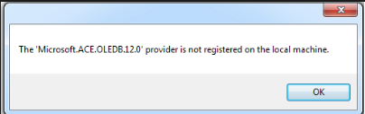
Do người dùng cài đặt Excel 64bit trên windows 64bit, cần phải cài đặt thêm Access Database Engine cho 32-bit. Thực hiện các bước cài như sau:
Bước 1: Tải Access Data base Engine (AccessDatabaseEngine.exe) cho 32-bit từ web link :
https://www.microsoft.com/en-us/download/details.aspx?id=13255

Bước 2: Chạy file Access Database Engine vừa tải.
Tùy vào từng máy, một số người dùng có thể gặp thông báo lỗi sau.
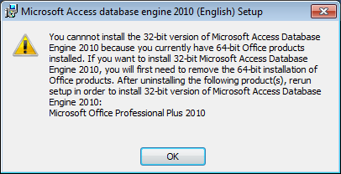
Trong trường hợp đó, để cài đặt Access Database Engine cho 32-bit, người dùng cần phải cài đặt bằng cách sử dụng cmd.
Cài đặt Access Database Engine cho 32-bit setup sử dụng cmd.

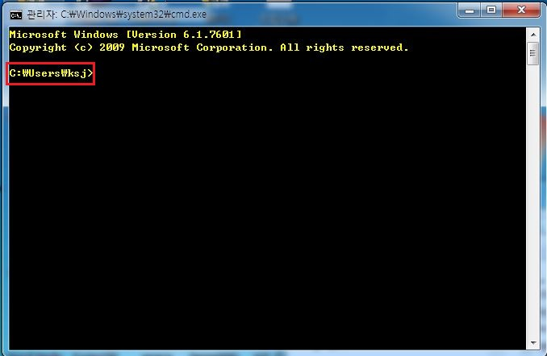

Nhập AccessDatabaseEngine.exe /passive trên cmd rồi ấn Enter.

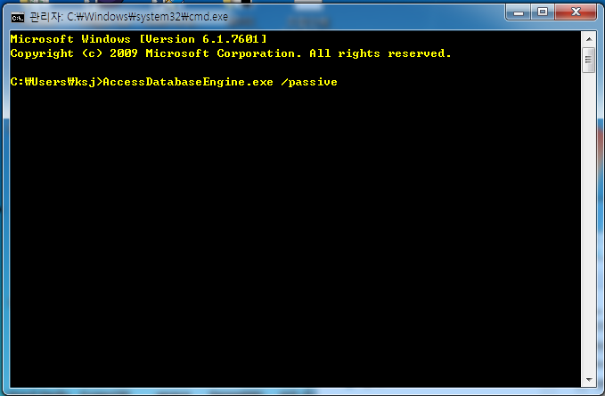

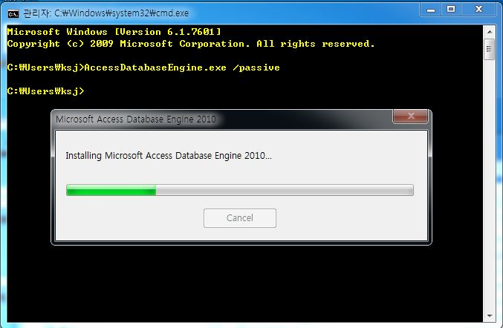
Nếu không có thêm cảnh báo nào, AccessDatabaseEngine.exe đã được cài đặt thành công.

